ФЕДОРОВСКИЙ БЮЛЛЕТЕНЬ
ПРАВО ОБЩЕСТВА ЗНАТЬ 2021-4

«Остров вырождения»: как в СССР создавали и хоронили биологическое оружие
20 сентября 2021
На казахско-узбекской границе, окруженной километрами токсичной пустыни, лежит остров. Или то, что от него осталось. Во время холодной войны остров Возрождения был сверхсекретным полигоном для смертельных советских бактерий. Прошло больше двадцати лет, как о нем забыли, но советское наследие продолжает жить. Когда-то остров Возрождения был домом для оживленной рыбацкой деревни, окаймленной бирюзовыми лагунами, когда Аральское море было четвертым по величине в мире и изобиловало рыбой.
Но за много лет эксплуатации силами СССР воды поубавилось и море превратилось в пыль; реки, которые его кормили, были отведены для орошения хлопковых полей. Сегодня слой соленых песков, пронизанных канцерогенными пестицидами, это все, что осталось от древнего оазиса.
Именно здесь в песчаной почве градусник непрестанно показывает 60 градусов, а единственными признаками жизни являются скелеты высушенных деревьев и верблюдов, решивших прилечь среди гигантских лодок. Сегодня, за счет иссохшего моря, остров Возрождения так разбух, что стал в 10 раз больше своего первоначального размера и соединился с материком полуостровом. Но благодаря одному из советских проектов он остается одним из самых смертоносных мест на планете.
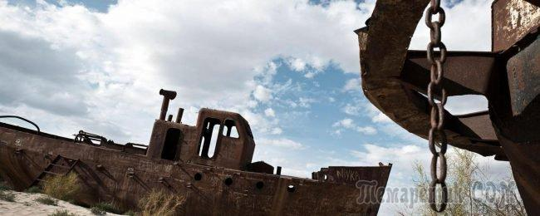
С 1970-х годов остров был вовлечен в ряд зловещих инцидентов. В 1971 году молодой ученый заболел после того, как исследовательское судно «Лев Берг» прошло через коричневую дымку. Через несколько дней ей поставили диагноз: оспа. Что странно, потому что ей делали прививку от оспы. И хотя она пришла в себя, вспышка заразила еще девять человек в ее родном городке, из которых трое погибли. Среди них и ее младший брат.
Годом спустя неподалеку от места происшествия нашли трупы двух пропавших рыбаков, дрейфующих в лодке. Считается, что они подхватили чуму. Вскоре после этого местные жители начали вылавливать целые сети мертвой рыбы. Никто не знает почему. Затем, в мае 1988 года, погибло 50 000 сайгаков, пасущихся в соседней степи – буквально в одночасье.
Тайны острова хорошо сохраняются отчасти потому, что в этом месте не так-то просто оказаться. С тех пор, как остров Возрождения был заброшен в 1990-х годах, к нему было всего несколько экспедиций. Ник Миддлтон, журналист и географ Оксфордского университета, снял документальный фильм в 2005 году. «Я примерно понимал, с чем придется иметь дело, поэтому захватил парня, который работал на британских военных, чтобы тот посвятил меня в то, что мы можем найти на острове. Честно говоря, он напугал меня до усеру».
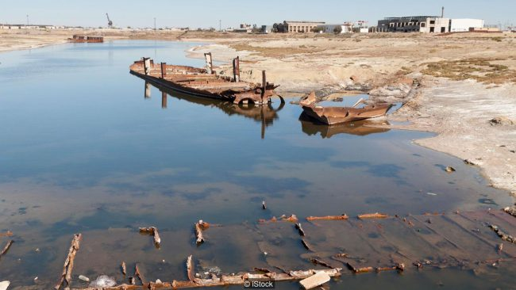
Тем экспертом был Дейв Батлер, который в итоге отправился с ними. «Многое могло пойти не так», говорит он. За неделю до похода Батлер накачал всю команду антибиотиками. Также они надели противогазы с высокотехнологичными фильтрами, толстые резиновые сапоги и белые костюмы, как у криминалистов.
Они не были параноиками. Аэрофотоснимки, сделанные ЦРУ в 1962 году, показали, что в то время, как на других островах были причалы и рыболовные хижины, на этом острове был стрелковый ряд, казармы и плац. Но это даже не половина острова. Были исследовательские здания, загоны для животных и площадка испытаний на открытом воздухе. Остров был превращен в военную базу самого опасного типа: полигон испытаний биологического оружия.
Проект был абсолютно секретным, его даже не было на советских картах, но знающие называли его «Аральск-7». За годы это место превратилось в живой кошмар, где сибирская язва, чума и оспа чуть ли не облаками окутывали остров, а экзотические заболевания вроде туляремии, бруцеллеза и тифа проливались и просачивались в песчаную почву.
Остров был достаточно хорошо изолирован, поэтому нашли его только в 19 веке и тут же увидели в нем идеальное место для сокрытия темных дел от глаз западной разведки. Окружающее остров море обеспечивало ему естественный ров.
Эти факторы привели к тому, что остров выбрали в качестве последнего места захоронения крупнейшего запаса сибирской язвы в истории человечества. Его происхождение остается неясным, но вполне возможно, что смертельный запас был изготовлен недалеко от города Свердловска, теперь Екатеринбурга.
«Аральск-7» был частью программы биологических исследований в промышленном масштабе, в которой было задействовано более 50 000 человек на 52 производственных объектах в советской империи. Сибирскую язву производили в огромных ферментационных чанах, нежно взращивая, будто варили пиво.
В 1988 году, спустя девять лет после утечки антракса (так называют сибирскую язву), на месте производства, которое привела к смертям по меньшей мере 105 человек, СССР наконец решил избавиться от запасов. Огромные чаны спор сибирской язвы были замешаны с отбеливателем и отвезены в порт города Аральск на берегах Аральского моря. Там их погрузили на баржи и отбуксировали на остров Возрождения. Примерно 100-200 тонн суспензии сибирской язвы спешно сбросили в ямы и забыли.
Большую часть времени бактерия антракса проводит в форме спор, неактивной форме с чрезвычайными способностями выживания. Она может выдержать практически все, от ванной с мощнейшими дезинфицирующими средствами до нагревания при температуре 180 градусов в течение двух минут.
Будучи погребенными в земле, споры могут жить сотни лет. В отдельном случае их восстанавливали из археологических раскопок на руинах средневековой больницы в Шотландии – вместе с многосотлетними остатками извести, которой пытались убить споры антракса.

Совсем недавно 12-летний мальчик умер после того, как заразился сибирской язвой, которая пряталась на дальнем севере России. В результате вспышки госпитализированы 72 человека из кочевого племени ненцев, включая 41 ребенка, а тысячи оленей погибли. Полагают, что все началось с того, что из-за тепла оттаяла туша северного оленя, которой было не менее 75 лет.
Как и следовало ожидать, усилий СССР по спасению острова Возрождения было недостаточно. Спустя годы после развала СССР, на фоне нападений в Токио и откровений об обширной программе биологических испытаний в Ираке возникли опасения, что террористы или правительства стран-изгоев могут каким-то образом получить доступ к биологическому оружию. Поэтому правительство США направило команды специалистов для проведения исследований.
Точное местоположение места захоронения сибирское язвы никогда не раскрывалось, но, как оказалось, и проблемы не составило. Ямы были настолько огромными, что их было видно даже на спутниковых снимках. Жизнеспособные споры были обнаружены в нескольких образцах почвы, и США пообещали 6 миллионов долларов за проект по очистке этого места.
Все, что нужно было сделать команде, это переместить несколько тонн загрязненной почвы в вырытую рядом с ямой траншею при температуре 50 градусов, будучи в защитных костюмах. Всего было нанято 100 местных рабочих, и проект занял четыре месяца.
Сработало. После прогревания в течение шести дней с порошкообразным отбеливателем споры погибли.
Но история была далека от завершения. Пятьдесят лет испытаний на открытом воздухе привели к загрязнению целого острова, не только полигона. «А, сибирская язва никуда не денется, это не проблема», говорит Лес Бэйли, международный эксперт по антраксу из Кардиффского университета. Он провел десять лет, работая на бывшем объекте по исследованию биологического оружия в Портон-Дауне.
А еще – погребальные ямы с зараженными животными, сотни трупов; неотмеченная могила женщины, которая умерла с инфекционным агентом десятки лет назад. «Даже когда вы хороните животное, вам придется хоронить его на глубине нескольких метров. Если область затопит, споры поднимутся обратно, а земляные черви разнесут их по земле», говорит он.
Что примечательно, есть похожее место, чуть более удобное, чем степи Средней Азии: Груинард, небольшой остров недалеко от побережья Шотландского нагорья. С 1942 по 1943 год, всего один год, там был эпицентр программы испытания британского биологического оружия. Испытания включали привязку овец на открытом поле или закрепление их в деревянных рамах, чтобы те подвергались воздействию больших доз сибирской язвы. Один раз ее взорвали над островом; в другой – сбросили с самолета.
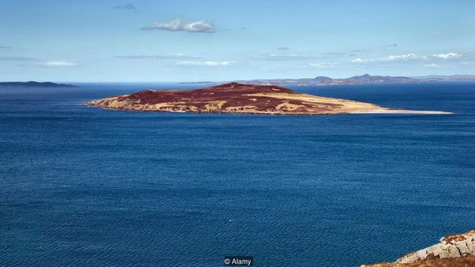
Овцы начинали умирать через три дня. «Сразу понятно, что животное умерло от антракса. Достаточно увидеть раздутую тушу с кровоизлияниями», говорит Бейли. После этого тушки тщательно удалялись. Ученые сжигали тела и даже подорвали утес, чтобы закрыть место загрязнения.
Всего один набор экспериментов привел к тому, что остров стал таким загрязненным, что первоначальные усилия по его очистке потерпели неудачу и были заброшены.
Единственными людьми, которые отправились туда через полвека, были ученые из Портон-Дауна и два братья Флетц с материка. Они ежегодно осуществляли 10-минутную поездку через море, чтобы перекрасить предупреждающие знаки, и носили защитные костюмы.
Образцы почвы, взятые в 1979 году, показали, что почти сорок лет спустя все еще оставалось от 30 000 до 45 000 спор на грамм почвы. Предложения по борьбе с «зараженным монстром», как стало известно, варьировались от полного бетонирования до удаления верхнего слоя почвы и сброса его в Северной Атлантике.
В конце концов, каждый дюйм острова площадью в 1,96 километра был опылен 280 метрическими тоннами раствора формальдегида, смешанного с морской водой. В 1990 году остров был объявлен безопасным. Сегодня к нему можно с легкостью добраться на лодке, но придется постараться убедить кого-нибудь взять вас с собой.
К счастью, на остров Возрождения добраться не так уж и просто. Чтобы туда попасть, Миддлтон, Батлер и их команда пересекла Казахстан к деревне Койиланди. План заключался в том, чтобы нанять лодку, которая отвезет их через Аральское море, и нескольких гидов. Естественно, местные жители не особо желали посещать печально известный остров. «Они знали, что нужно держаться подальше», говорит Миддлтон. В конечном итоге удалось заручиться поддержкой группы мародеров, как это ни странно.
Поездку пришлось отложить, поскольку члены экипажа поймали пищевое отравление. Через несколько часов, когда они уже были готовы уйти, разошлась сильная пыльная буря, охватившая деревню и Аральское море. «Казалось, будто наступил конец света. Мы были в центре буре в этих шатких лодках. Думал, не выживем».
На следующий день они, наконец, сделали это. База была разделена на две части: город Кантубек, построенный для размещения ученых и их семей, и лабораторный комплекс, который находился примерно в 3,2 километра на юге.
«Когда мы туда попались, пришлось вести себя тише», говорит Батлер. Команда прибыла из Казахстана, потому что получить визу в Узбекистане оказалось сложно – хотя именно там находится база. Островную пустыню пересекли на мотобайке, ехали без карт. «Думаю, ориентировались по солнцу», говорит Батлер. Носили полные защитные костюмы.
Хотя все осознавали опасность, банда мародеров уже бывала в городе несколько раз, срезала медные провода, выкручивала лампочки, постепенно разбирая город и ища, что можно продать.
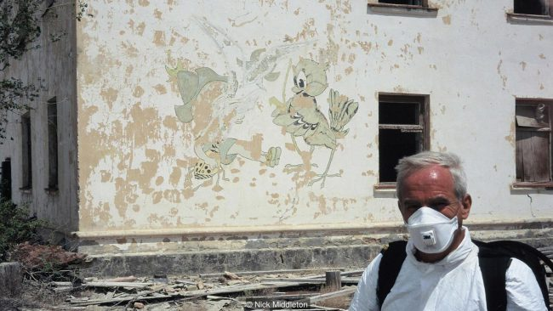
Сегодня Кантубек – это город-призрак, в котором признаки былой жизни контрастируют с чем-то устрашающим. С одной стороны, там есть дома, столовая и несколько школ; с другой — разбитые портреты военачальников, книги Маркса и Ленина и ржавые танки. «Странно, потому что витает чувство разложения, но встречаются совершенно неожиданные элементы, вроде большой росписи мультяшной утки на детской площадки. Нет ни одной птицы или насекомого – царит полная тишина».
Местная банда стремилась как можно быстрее покинуть остров, поэтому экипаж не задерживался надолго. Они пошли на поиски лабораторного комплекса. «Нас отвели к входной двери этого места и сказали, что подождут снаружи. Они не хотели входить», говорит Батлер.
Так нашлась Полевая научно-исследовательская лаборатория, ПНИЛ, которая на поверку оказалась очень пугающей. «Исследовательские здания вообще не убирались», говорит Миддлтон. «Похоже, они просто разбросали мусор и ушли».
Огромные стеклянные резервуары опасных веществ выстроились у стены, а пол был покрыт сотнями тысяч разбитых стеклянных флаконов, пипеток и чашек Петри. Отброшенные костюмы защиты в комплекте с инопланетными на вид масками и воздушными шлангами были повсюду. Все это место было похоже на кадры из постапокалиптической видеоигры.
Здесь Батлер приказал команде надеть более полный дыхательный аппарат, фильтрующий воздух. «Здания, как правило, накапливают вещества», говорит Батлер. В дополнение к витающей в воздухе сибирской язве, команда вошла в облако формальдегида, который является канцерогеном при вдыхании.
Чувство контроля было недолгим. «Мы пробыли там 15 минут, и канистры начали выдыхаться», говорит Батлер. Когда воздушный фильтр перегружен, первый звоночком становится запах какого-то вредного аромата, который смог проскочить. «Такое может произойти, если вы наткнетесь на настоящий коррозионный промышленный химикат в концентрированных количествах».
Что бы там ни было, было принято решение уходить и быстро. Батлер был счастлив посетить полигон и на следующий день, но другие уже насмотрелись. «Мне было крайне интересно – мне выпал шанс применить все знания, которые у меня были, на практике. Мне и самому кажется это странным».
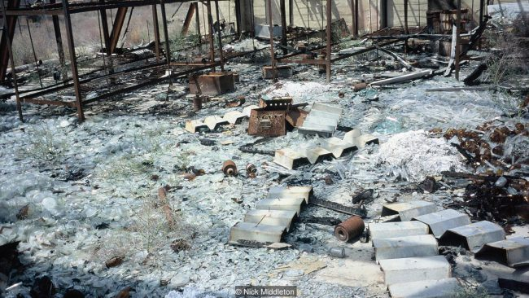
В качестве дополнительной меры предосторожности Батлер взял носовые тампоны у каждого члена команды и проверил их на предмет наличия спор антракса. У него были все основания беспокоиться. Есть несколько способов умереть от сибирской язвы, и ужасные особенности каждого из них зависят от того, как именно вы были инфицированы. Есть желудочно-кишечный тракт, который распространен среди травоядных животных вроде крупного рогатого скота, лошадей, овец и коз, и он до сих пор приводит к смерти людей в развивающихся странах. Симптомы различаются, но, как правило, включают рвоту, диарею и повреждения на всем пути от рта до кишечника.
Иногда одного контакта с кожей бывает достаточно. Еще в 19 веке в Йоркшире так называемая «болезнь шерсти» была профессиональной опасностью для людей, работающих в текстильной промышленности.
Но самым неприятным исходом будет вдыхание спор. Как только спора пробивается в тело, сперва она поднимается в лимфатические узлы. Там споры начинают вылупляться и размножаться и в конечном итоге выливаются в кровоток и приводят к широкому повреждению тканей и внутреннему кровотечению. Считается, что весь процесс может занять несколько месяцев, но в конечном итоге восемь из десяти больных уже умирает.
«Пожалуй, это идеальное биологическое оружие», говорит Талима Персон, биолог Университета Северной Аризоны, который помогал секвенировать штамм, вызвавший вспышку в Свердловске. «И они извлекли его из дикой природы».
И не все было представлено обычной сибирской язвой. «Аральск-7» строили в разгар гонки биовооружений между США и Великобританией. И без того смертоносные возбудители становились, благодаря ученым, еще ожесточеннее, заразительнее, смертоносней. Бактерию делали устойчивой к антибиотикам, а вирусы могли заразить даже тех, кто уже прошел вакцинацию.
С этой целью возбудители, обнаруженные в природе, выращивались в промышленных объемах и закалялись до нужных характеристик. «Чем больше материала, тем больше шансов, что вы найдете то, что нужно», говорит Бэйли.
10 апреля 1972 года три страны-участницы подписали договор, призывающий к отказу от испытаний биологического оружия. Именно в этот момент Советский Союз начал свою самую страшную программу. Отныне в СССР будет использоваться молекулярная генетика. Биологическое оружие будет разрабатываться, а не просто культивироваться.
И вот здесь появился особенно неприятный штамм сибирской язвы, известный исследователям как STI. Для начала он был устойчив к внушительному набору антибиотиков, включая пенициллин, рифампин, тетрациклин, хлорамфеникол, макролиды и линкомицин. Но это не все прелести этого штамма.
Как будто обычного антракса было недостаточно: ученые решили, что этот природный убийца нуждается в дополнительном оружии – в токсинах, которые могут разрывать эритроциты и заставлять человеческую ткань гнить. Ученые взяли гены у близкого родственника антракса Bacillus cereus и добавили их, используя новейшие научные методы.
Антракс обычно растет в комках, но они не всегда могут попасть в ноздри и привести к заражению. Поэтому в СССР размалывали их с помощью промышленного оборудования. Конечный результат был всего пяти микрометров в длину – в 30 раз меньше ширины человеческого волоса. «Идеальный размер для вдыхания», говорит Батлер.
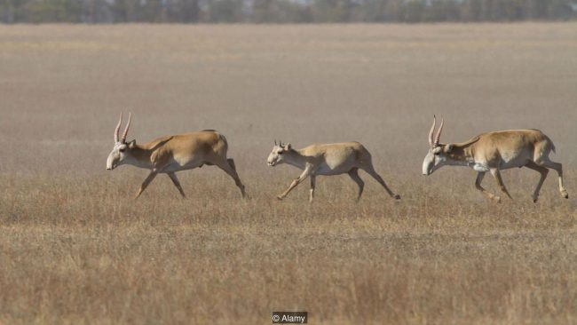
Перед тем, как команда отправилась на остров, Батлер соорудил зону дезактивации на пляже – по сути, открытый душ – и запаковал антибактериальное мыло. По возвращении каждый член команды разделся догола и выскреб себя начисто. «Мы должны были убедиться, что не осталось никаких спор в, кхм, волосистых частях наших тел», говорит он.
К счастью, мазки показали отрицательный результат, и даже спасатели, которые отказались от защитного снаряжения, избежали заражения. На текущий момент сибирская язва на острове Возрождения остается в земле.
Но что с таинственными вспышками в 1970-х и 80-х годах? Сейчас известно, что «Лев Берг» попал в аэрозольное облако «боевой» оспы, которая недавно была взорвана на острове. Инцидент замяли советские власти того времени, во многом по решению Юрия Андропова, тогдашнего начальника КГБ. Никто не знает, какой именно штамм стал причиной заразы, но, по мнению Дэвида Эванса, вирусолога Университета Альберты в Канаде, это, скорее всего, была «Индия-1967».
«Мы знаем это, потому что именно этот штамм секвенировали в СССР», говорит Эванс. «Они использовали старомодный метод, который требовал поразительных количеств ДНК, поэтому был смысл в том, чтобы именно этот штамм впоследствии сделать оружием».
Это был крайне опасный штамм, впервые взятый у индийца, которого привезли в Москву в 1967 году. Есть две возможные причины заражения тех, кто уже был вакцинирован: вакцина не работала, либо они подверглись высокой дозе.
«К советской вакцине были постоянные претензии, поэтому, может быть, она плохо работала», говорит Эванс. «И крайне высокая доза чего угодно может преодолеть иммунитет». Если вакцина не сработала, «Индия-1967» автоматически стал опасным вирусом.
Может ли остров быть заразным сегодня? «Нет, давно уже нет», говорит Эванс. В России недавно вскрыли захоронения жертв эпидемии оспы в Сибири, когда таяние вечной мерзлоты обнажило их могилы. Хотя трупы были заморожены начисто в течение 120 лет, ученые не нашли никакого вируса — только его ДНК.
Эванс работает над вакциной для вируса, который похож, но вызывает только кожную инфекцию. «Даже в моей лаборатории, где мы храним его при температуре -80 градусов, в идеальных условиях, вирус медленно теряет эффективность с течением времени».
Что касается чумы, хотя в СССР работали над созданием оружия на ее основе, эти бактерии остаются широко распространены в Центральной Азии и по сей день — более того, число случаев заражения резко возросло после развала СССР. Что у нас осталось? Только рыба и антилопы. Оба случая остаются загадкой, но широко распространенное загрязнение Аральского моря в то время и более поздние массовые отходы сайгаков предполагают, что оба варианта имеют альтернативные причины.
Так, забытый всеми остров стал островом вырождения. Но ведь название у него совсем другое. Оправдает ли остров Возрождения его когда-нибудь?
https://vseonauke.com/2308220406197914107/ostrov-vyrozhdeniya-kak-v-sssr-sozdavali-i-horonili-biologicheskoe-oruzhie/
Уже история, но до сих пор смертельная.
Подобрал Вениамин Гольденберг

